Ăn sạch vẫn là chưa đủ để bảo vệ cả gia đình bạn!

Để bảo vệ sức khỏe cho cả nhà, bạn có thể đầu tư xây dựng chế độ “ăn sạch” với nguồn thực phẩm lành mạnh. Tuy nhiên, dinh dưỡng lành mạnh vẫn chưa đủ nếu bạn bỏ qua các tiêu chuẩn khác như “ở sạch” và “chơi sạch”.
Bên cạnh chế độ “ăn sạch”, bạn vẫn cần phải quan tâm đến những yếu tố khác như “ở sạch” và “chơi sạch”, đặc biệt là đối với gia đình có trẻ nhỏ. Đây cũng chính là lý do tại sao xu hướng sống xanh sử dụng các dòng sản phẩm từ thiên nhiên và bảo vệ môi trường ngày càng phổ biến hơn.
Hãy cùng tìm hiểu về 3 chuẩn sạch của căn nhà để bạn có thể bảo vệ sức khỏe gia đình một cách toàn diện nhất nhé!
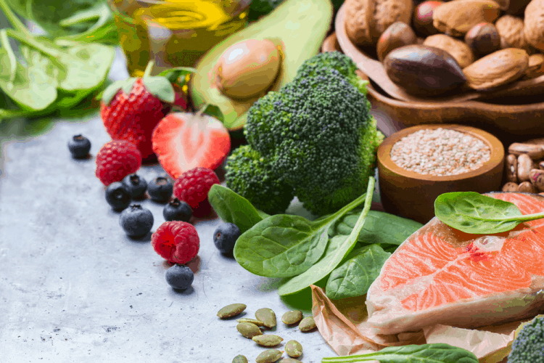
Thuật ngữ “ăn sạch” (eat clean) đã trở nên rất phổ biến trong cộng đồng những người quan tâm đến sức khỏe. Vậy eat clean là gì? Đây là chế độ ăn tập trung vào thực phẩm tươi và nguyên chất. Để hiểu hơn về eat clean, bạn hãy cùng tìm hiểu chế độ ăn sạch cùng thực đơn eat clean nhé!

Chế độ ăn eat clean – ăn sạch
Dưới đây là 7 bí quyết đơn giản để bạn bắt đầu chế độ ăn eat clean – ăn sạch sống khỏe ngay từ hôm nay.
1. Ăn nhiều rau và trái cây
Ăn sạch với rau và trái cây chứa nhiều chất xơ, vitamin, khoáng chất, các hợp chất thực vật sẽ giúp bạn chống viêm và bảo vệ các tế bào khỏi bị hư hại. Nhiều nghiên cứu đã khảo sát lượng tiêu thụ nhiều trái cây và rau quả giúp giảm nguy cơ mắc các bệnh như ung thư và bệnh tim. (1)
2. Hạn chế thực phẩm chế biến sẵn
Hầu hết các mặt hàng chế biến đã mất một số chất xơ và chất dinh dưỡng nhưng lại nhiều đường, hóa chất hoặc các thành phần khác. Hơn nữa, thực phẩm chế biến có liên quan đến chứng viêm và tăng nguy cơ mắc bệnh tim.
Thực phẩm chế biến sẵn thường chứa nhiều carb tinh chế sẽ khiến bạn dễ ăn quá mức nhưng lại cung cấp rất ít giá trị dinh dưỡng. Nghiên cứu đã liên kết việc tiêu thụ carb tinh chế với rủi ro bị viêm, kháng insulin, gan nhiễm mỡ và béo phì. (1)
3. Đọc nhãn kỹ trước khi mua thực phẩm
Mặc dù chế độ ăn eat clean dựa trên thực phẩm tươi, bạn vẫn có lúc mua một số loại thực phẩm đóng gói trong siêu thị như các loại hạt, rau, củ, quả, thịt, cá… Vì thế, bạn phải đọc nhãn thật kỹ để đảm bảo không có chất bảo quản, đường bổ sung hoặc chất béo không lành mạnh nhằm ăn sạch sống khỏe.
4. Tránh thêm đường vào thức ăn
Nguyên tắc tránh thêm đường vào thực phẩm rất quan trọng khi bạn muốn áp dụng chế độ ăn sạch. Tuy nhiên, đường lại rất phổ biến trong các món ăn hàng ngày. Thậm chí, đường cũng có trong các thực phẩm không có vị đặc biệt ngọt, như nước sốt và gia vị. Các nghiên cứu cho thấy hợp chất fructose có trong đường có thể gây bệnh béo phì, tiểu đường, gan nhiễm mỡ, ung thư cùng nhiều vấn đề sức khỏe khác. (1)

